Assemblée générale 2019
Comité Départemental de Canoë kayak
Rhône
Métropole de Lyon

Jeudi 06 Février 2020
Date: 06 Février 2020 Lieu: CKLOM Réunion de 20H15 à 22H15

Appels des clubs

Club | Nombre de licences 2019 | Voix | Présence
6903-CK DECINES MEYZIEU | 116 | 4 | Ronan Gestin, Baptiste Tonnerrre
6907-S.V. VAULX EN VELIN | 97 | 4 | Eric Archambault
6908-C.K.T.S. VILLEURBANNE | 38 | 2 | Guillaume Briot
6910-CK LYON OULLINS MULATIERE | 2146 | 6 | Joël Doux
6918-SECRET PLANET UNGHALAK | 4 | 1 | Absent
 | 2401 |  | Total 16 voix sur 17.

(SECRET PLANET UNGHALAK est une société membre agréée)
9 voix doivent être représentées pour que le quorum soit atteint.
Thierry Dubut représente le comité régional CRCK. Eric Blanc, Bertrand Viel et Denis Brizard représentent le comité départemental CDCKRML.
Rapport moral et d’activités du président

Tout d’abord, je vous remercie d’être présent ce soir à notre assemblée générale 2019.
Je remercie le CKLOM de nous recevoir à nouveau dans ses locaux.
Je remercie Thierry Dubut de sa présence en tant que représentant du Comité Régional.

Les activités du Comité départemental en 2019 :

- Les animations jeunes.
  - 4 stages ont été mis en œuvre : 2 par le CKDM, 2 par le CKLOM
Le CKLOM a proposé des stages « classiques » de 4 jours avec hébergement en camping.
Le CKDM a proposé un stage à la journée et un stage sur la Palaresa en Espagne.

  - Le challenge régional jeune
5 jeunes du département ont été engagés (2 CKDM, 3 CKLOM), avec une médaille pour Liselotte Roussel, benjamine du CKLOM.

Des points communs à ces actions :
  - La difficulté de les remplir avec des jeunes des clubs concernés. Etre plus en anticipation dans l’organisation et l’information aux clubs devraient faire évoluer les choses. Les responsables des écoles de pagaie et éco le du sport devront aussi être impliqués dans la diffusion de l’information.
  - Une grande satisfaction finale des participants à ces actions.

- Outil de communication.
Un flyer présentant les 4 clubs du département a été mis en forme et imprimé (merci au CKDM et particulièrement à Ronan). Cela permet au CD et aux clubs de diffuser des informations sur les lieux de pratique.
Un autre volet de ce projet est l’achat d’un Barnum , de flammes, table , banc pour avoir à disposition un stand utilisable sur des forums ou d’autres actions.
Responsable de ce projet , je ne l’ai pas mené à bien suite à mes problèmes de santé. Cela sera fait avant la fin de ce trimestre.

- La journée de sécurité.
Le comité a participé en offrant une corde de sécurité aux clubs participants

Les activités dans le département

- Pour les jeunes :
Le CKLOM a proposé un slalom en début d’année et une animation course en ligne dans le cadre de la Lyon Kayak
,Le CKDM a proposé une journée d’initiation au kayak polo, qui n’a malheureusement pas attiré les autres clubs du département.

- Pour les adultes
Les clubs ont organisé des sorties mutualisées ou non à destinations des licenciés.
De même des actions autour de l’eau et des sports de pagaie ont été proposées aux publics licenciés ou non (SWIM and RUN, SUP pour le SVVV )

- La Lyon Kayak 2019 :
Plus de 2200 participants dont environ 1300 licences pagaie blanche (qui explique l’augmentation du nombre de licenciés du CKLOM).

- La rivière de lumière, dans le cadre de la fête des lumières.
Le CKLOM était «responsable de l’encadrement » des lumignons et a ainsi proposés aux autres clubs de faire participer leurs licenciés aguerris à une navigation de nuit sur la Saône et le Rhône.

- La compétition.
Le SVVV s’est illustré sur les compétions de pirogues
Le CKDM a participé au championnat N2 de kayak polo
Au CKLOM les sections slalom et course en ligne ont été à l’honneur :
En slalom : Solène Grenier (N1) a accédé au nouveau pôle espoir d’Oyonnax, sa sœur Charlotte a accédé à la N2
En course en ligne : Victor Doux a terminé 2e des jeux européens en surf ski .
Le groupe compte 2 féminines membres de l’équipe de France U23.

- L’ANS,
L’Agence Nationale du sport a sélectionné la FFCK pour expérimenter la gestion des fonds de l’ex-CNDS dans le cadre du PSF.
Mises en place dans l’urgence les procédures de validation des demandes ont été portées par les régions qui ont ensuite transmis leurs avis au niveau fédéral. Les décisions ont suivi les préconisations de l’ANS qui défini les grandes lignes des projets « finançables » ; Ces préconisations ont été adaptées à la réalité de notre fédération, mais sans définir finement (si cela est possible) les critères d’éligibilité.
Globalement pour 2019 le département n’a pas obtenu autant d’aide que les années précédentes, mais le nombre de projets validés étaient aussi inférieurs.

- Pour information, il n’y a plus qu’un seul CTS sur la région Auvergne Rhône Alpes : Laurent Brossat.

Pour 2020

- La gouvernance du sport va encore évoluer. Il nous faudra être vigilant sur les critères de redistribution des moyens alloués au financement du PSF (ex-CNDS) et éventuellement préparer ensemble la présentation de nos projets en amont des validations de la région

- La fédération, entre autres projets, poursuit la mise en œuvre de la rénovation de la politique des titres et adhésions, qui aura un impact sur nos clubs : utilisation des pagaies blanches

- Pour le département nos poursuivrons :
  - notre participation aux animations jeunes en particulier les stages.
  - Le développement de la communication du CD vers l’extérieur mais aussi avec les clubs pour garantir la réussite de nos actions
  - Les actions sur la sécurité

- Le CKLOM organise à Saint-Pierre de Bœuf le sélectif interrégional de vitesse (200 mètres)

2020 c’est aussi une année olympique qui permettra de mettre en lumière notre sport et l’aider dans son développement.
L’année olympique est aussi synonyme d’élection pour notre comité. A la prochaine Assemblée Générale, il conviendrait d’étoffer et de féminiser le comité directeur .

En dernier lieu, je souhaiterais vous remercier, vous, les clubs qui avec vos élus , encadrants, bénévoles, licenciés compétiteurs ou non , êtes les acteurs du dynamisme de notre sport sur le département.
Je remercie aussi les membres du bureau, les présidents, les encadrants qui participent régulièrement aux réunions au cours de l’année permettant ainsi la mise œuvre de nos actions

Éric Blanc
Le rapport moral et d’activités a été approuvé à l’unanimité.

Rapport du trésorier
Résultat de l'exercice :
Les comptes présentent des recettes pour 6486,16€ et des dépenses pour 8171,89€ ce qui induit un déficit de 1685,71€.
Le résultat s'analyse de la façon suivante :
- Subventions :
Pour cette année, le département et chaque club ayant fait une demande de subvention, nous nous attendions à une subvention reconduite de 7000 € environ. A la suite de la mise en place de l’ANS (Agence Nationale du Sport), nous avons reçu une subvention au titre de la part territoriale de l’ANS de 3575€ dont 2575€ pour les animations jeunes et 1000€ pour les outils de communication.
La fédération nous a reversé une quote-part de 476,79 € sur les licences du département.
- Stages Jeunes :
4 stages Jeunes ont été organisés en 2019 (contre 2 en 2018). Ils se sont déroulés aux vacances de printemps à Saint Pierre , Saut Brenaz, d’été en Espagne et d’Automne à Saint Pierre ont rassemblé 18 jeunes au printemps,8 en été et 5 en automne des 3 clubs du Rhône. 6848,89€ en frais de transport, d’hébergement, d’encadrement. Les stagiaires ont participé pour 2280€. Le comité a donc financé ces stages pour 4558,89€ (3622,06€ en 2018).
- Stage Sécurité et pagaies couleurs
1 stage sécurité a eu lieu cette année en bassin le 29 Juin à St Pierre qui a rassemblé 11 stagiaires et 2 encadrants. Le comité a participé en offrant aux clubs présents une corde de sécurité pour 92,80€.
Aucune session pagaie couleurs n’a eu lieu.
- Compétitions, école de pagaie
5 jeunes ont participé au challenge jeunes départemental les 6 et 7 Octobre 2019 pour 334,30€.
- Formation AMFPC
Aucune formation n’a eu lieu.

- Fonctionnement et divers :
Les frais de fonctionnement (cotisation CDOS, réception, téléphone, frais bancaire, frais postal…) s'élèvent à 369,84 €.
Des outils de communication ont été réalisés : des flyers (Merci Ronan !) et le site web pour 526,06€.
Nous avons encaissé les intérêts 2019 pour 154,39€.
Trésorerie :
Au 1 janvier 2019, nous disposions d'une trésorerie de 22927,28€.
Au cours de l'exercice 2019, nous avons encaissé 6486,18€ et nous avons décaissé 8171,89€. Il nous reste à payer aux fournisseurs 862,23€ soit une perte nette de 823.48€.
En conséquence, au 31 décembre 2019 nous disposons d'une trésorerie de 22103,80€.
Bertrand VIEL – Trésorier
Le rapport du trésorier et le budget ont été approuvé à l’unanimité.

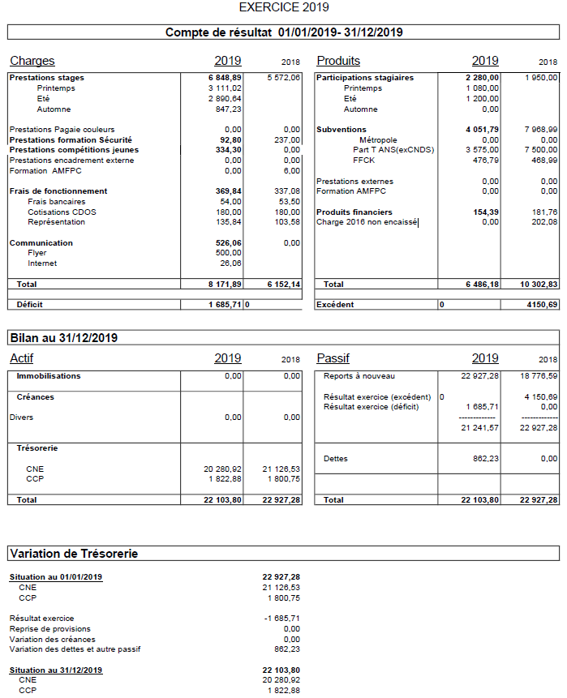
Budget 2020
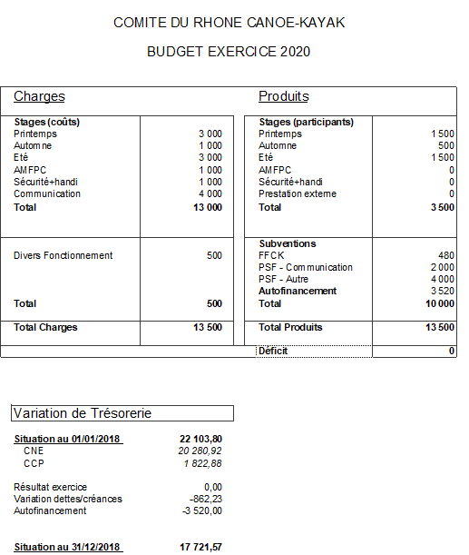

DIVERS
Animation 2020:
- Stage Journée organisé par Baptiste du 20 au 24 Avril 2020.
- Challenge jeunes kayak polo CKDM le samedi 16 mai 2020 :
- Stage Mer en Aout en Vendée

Grille tarifaire 2020.

Pot de l’amitiÉ
Suite à l’assemblée générale du comité départemental, les participants se réunissent autour d’un pot de l’amitié.

Prochaines Réunions
Une prochaine réunion est à planifier au printemps 2020.

Président (Eric Blanc) | Trésorier (Bertrand Viel) | Secrétaire (Denis Brizard)

